令和７年度

岐阜県アセッサー講習支援事業費補助金

募集のご案内

【事前手続き（受講予定者一覧の提出）締切り】
令和７年１２月１日（金）

【申請受付期間】※申込みには上記の事前手続き必須
令和７年１２月１６日（火）～令和８年3月１３日（金）＜必着＞

【問合せ・提出先】
〒５００－８５７０
岐阜市薮田南２丁目１番１号（県庁１２階）
岐阜県健康福祉部高齢福祉課 長寿社会推進係
TEL：０５８－２７２－８２８９、FAX：０５８－２７８－２６３９

令和７年８月
岐阜県健康福祉部 高齢福祉課

令和７年度岐阜県アセッサー講習受講支援事業費補助金について

１ 補助金の趣旨
岐阜県では、介護職員のキャリアアップの仕組みを構築し、資質向上と介護事業所におけるＯＪＴの推進を図るため、介護キャリア段位制度のレベル認定取得に向けた評価の実践を支援する必要があることから、レベルの評価者であるアセッサーを養成する講習の受講に係る費用を助成します。

２ 補助対象事業者
介護保険法（平成９年法律第１２３号）に基づく指定又は許可を受けた県内に所在する介護事業所を運営する者

３ 補助対象経費
一般社団法人シルバーサービス振興会が実施する令和７年度アセッサー講習について、補助事業者が、一般社団法人シルバーサービス振興会に直接支払った受講料、又は、介護職員が負担した受講料に対して当該職員に支払った支給金
※ 費用負担方法に関わらず、領収書の日付けは、令和８年３月１３日までのものに限ります。
※ 受講料には、講習指定テキスト代、振込手数料及び交通費等は含みません。また、消費税及び地方消費税相当分については、補助対象経費から除外します。
※ 支給金については、給与・賃金・諸手当等と明確に区別して支給したものに限ります。また、立替えや貸付けなど、当該職員から返還させるものは対象になりません。

４ 補助金交付要件
次の①～②いずれにも該当していること
- 一般社団法人シルバーサービス振興会に対して、アセッサー講習受講料の支払を終えていること。
- 従事者がアセッサー講習を受講し、講習修了証の交付を受けていること。
※アセッサー講習受講人数は法人によって大きな差があり、予算に限りがあることから、補助金対象人数を調整する可能性があります。
※「従事者」とは、補助事業者が直接雇用契約を締結している者をいいます。
※ 本事業の申請に係る受講経費について、他に補助等を受けている場合は対象外です。

５ 補助金額
職員１人当たり１万円

６ 事前に提出が必要な書類
別添 アセッサー講習受講予定者一覧
※法人毎にまとめて提出すること。
【提出期限】
令和７年１２月１日（月）
※期限までに提出がない場合は、補助を受けることが出来ないので、注意すること。

７ 申請期間
令和７年1２月1６日（火）～令和８年3月１３日（金）＜必着＞
※郵送で申請の場合は最終日当日必着
※講習受講期間を問わず、第１期、第２期ともに申請期間最終日まで受け付けます。

８ 提出書類
（１）交付申請書（第１号様式）
（２）事業実施報告書（別紙１）
（３）受講料の領収書（写）等の支払実績が分かる書類
（４）補助事業者が介護従事者に支給した場合は、支給明細書の写し
（５）評価者（アセッサー）講習修了証（写）
※ 提出書類の他、必要に応じて追加資料の提出及び説明を求めることがあります。なお、提出書類等の返却
は致しません。
※ 提出書類の様式は、県高齢福祉課のウェブサイトからダウンロードできます。
トップページ > 分類でさがす > 子ども・女性・医療・福祉 > 高齢者 > 介護人材確保 > 介護キャリア段位制度 ・令和７年度岐阜県アセッサー講習受講支援事業費補助金
https://www.pref.gifu.lg.jp/page/163231.html

９ 審査及び結果の通知
審査の上、補助金の交付決定及び額の確定の通知を行います。

10 請求書の提出
通知を受けた補助事業者は、請求書（第４号様式）を県へ提出してください。

11 その他
この募集案内は、本補助金の概要を簡略に記載したものです。
詳細な内容は、岐阜県アセッサー講習受講支援事業費補助金交付要綱の規定によります。
【問合せ・提出先】
〒５００－８５７０
岐阜市薮田南２丁目１番１号（県庁１０階）
岐阜県健康福祉部高齢福祉課 長寿社会推進係
TEL：０５８－２７２－８２８９
FAX：０５８－２７８－２６３９
E-mail：c11215@pref.gifu.lg.jp

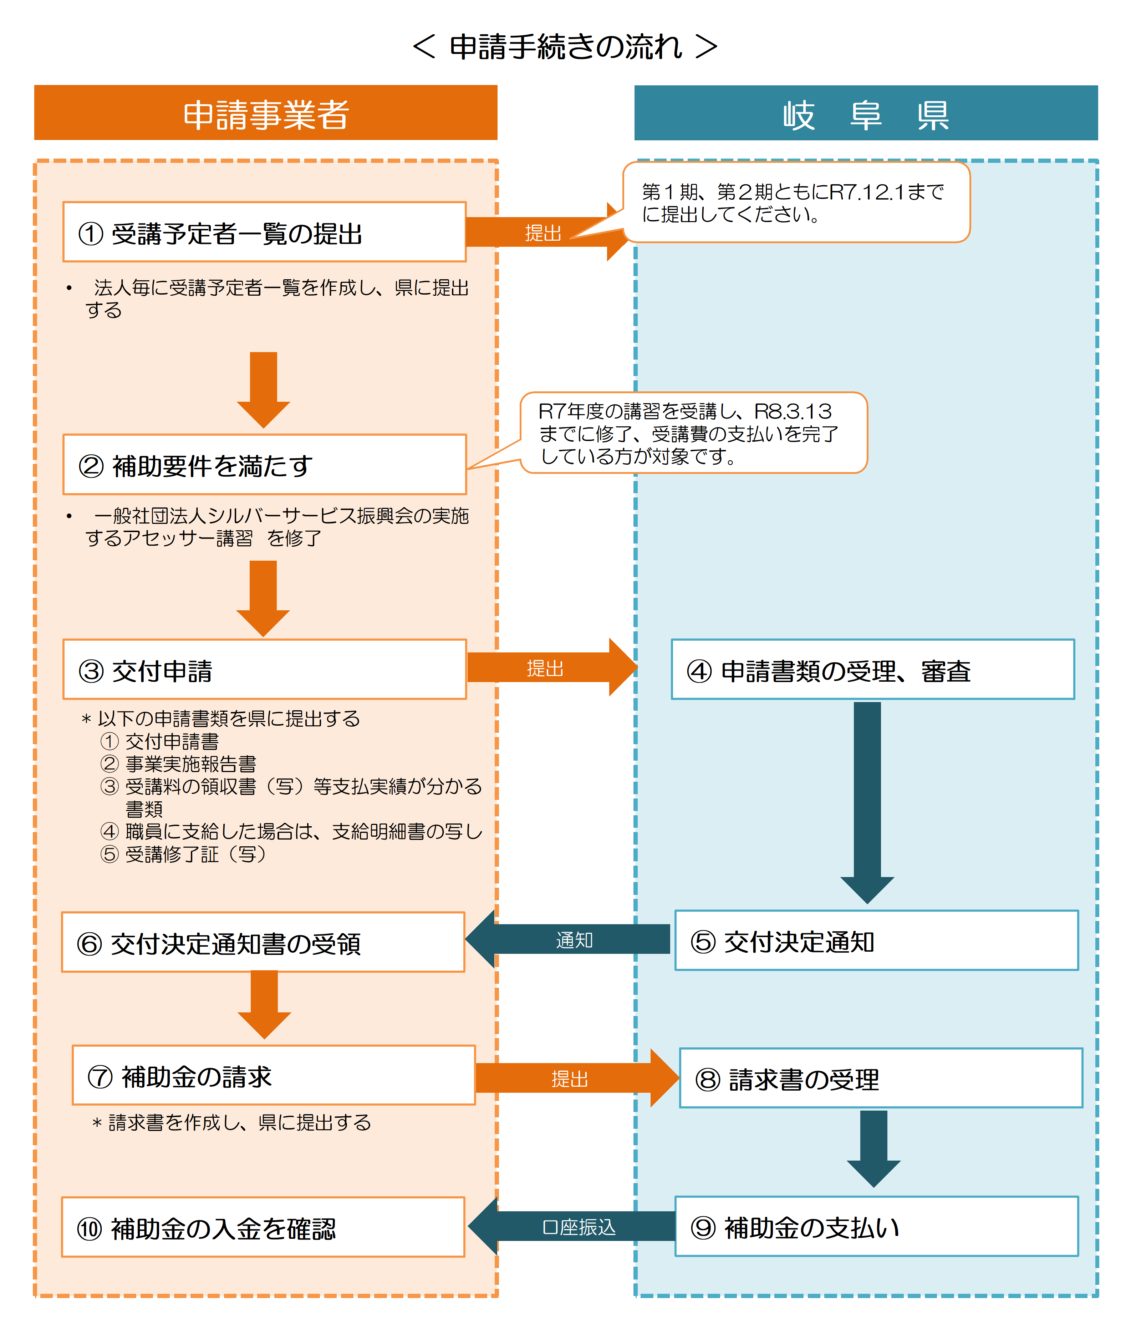
【問合せ・提出先】
〒５００－８５７０
岐阜市薮田南２丁目１番１号（県庁１２階）
岐阜県健康福祉部高齢福祉課 長寿社会推進係
TEL：０５８－２７２－８２８９
FAX：０５８－２７８－２６３９
E-mail：c11215@pref.gifu.lg.jp

